Google arama: web of knowledge
http://apps.webofknowledge.com/WOS_GeneralSearch_input.do?product=WOS&search_mode=GeneralSearch&SID=C4lay6mirHlcnJZMmu7&preferencesSaved=web of knowledge

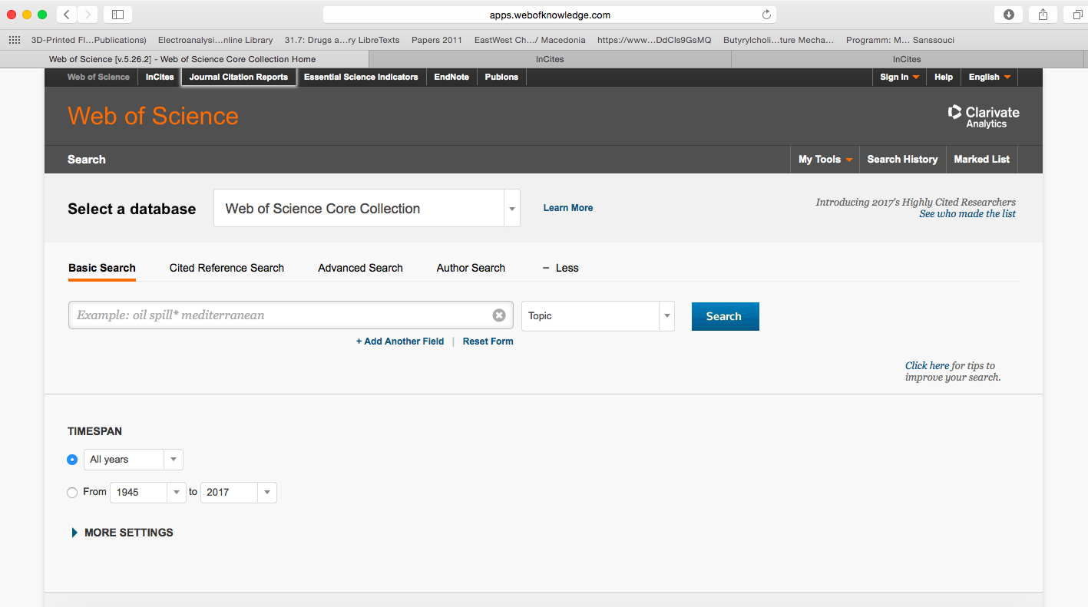

- journal citation reports’a tıklıyoruz.

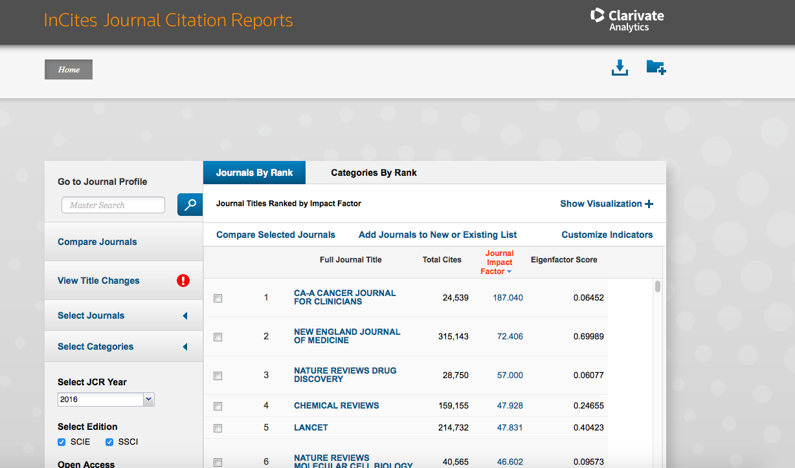

Go to Journal Profile’de aramak istediğimiz dergiyi yazıyoruz.
ÖRN; TALANTA

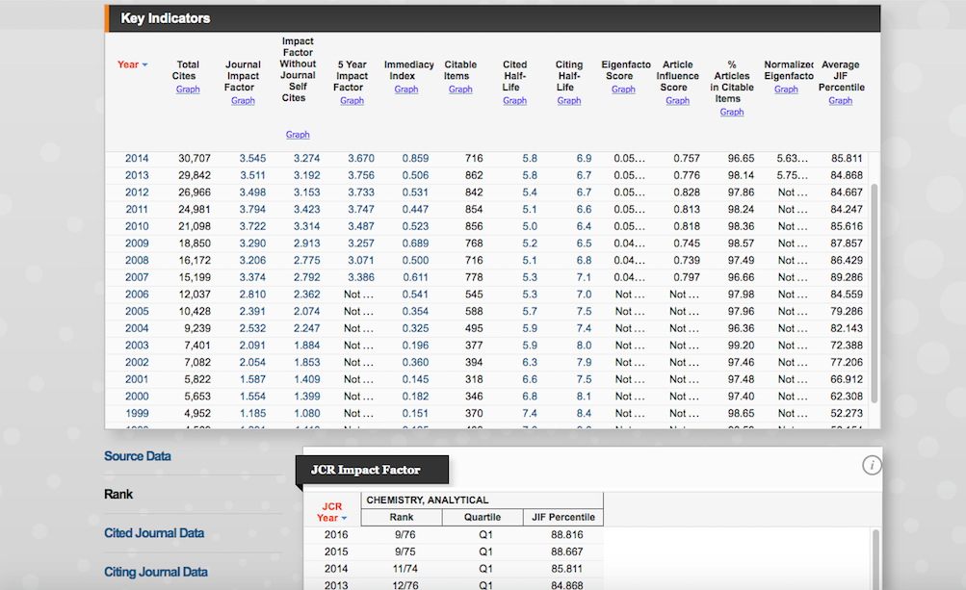
RANK ‘e tıkladığınız zaman JSR impact factor kısmında yıllara ait quartile(Q index) görünüyor.

